GE Mapress Edelstahl T-Stück egal d54-54-54

Geberit

Eigenschaften

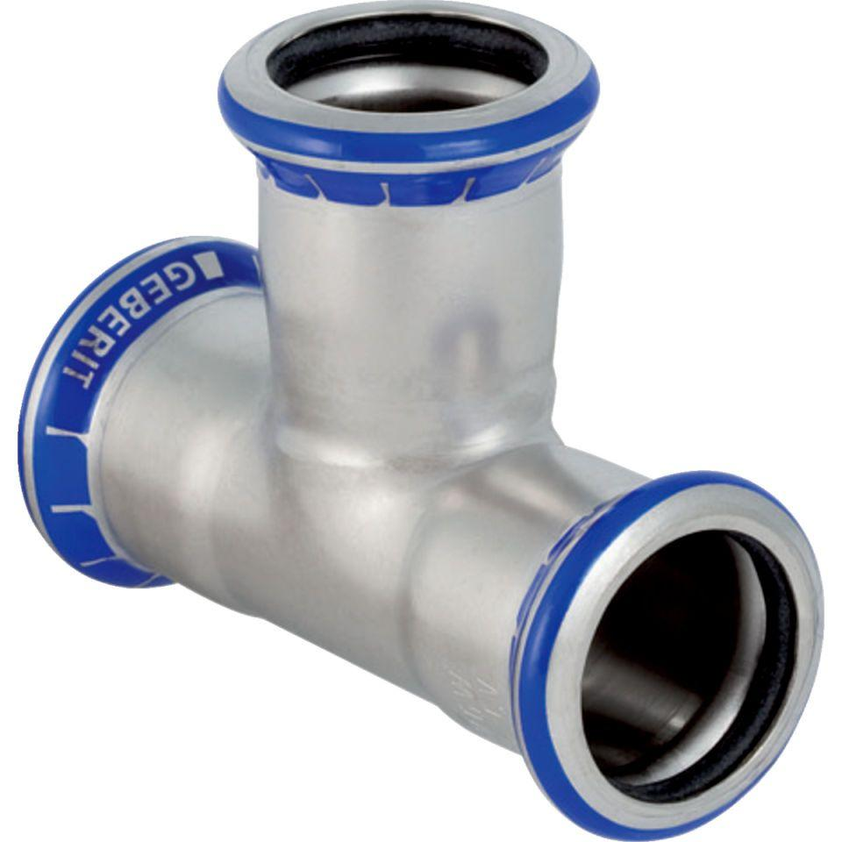

GTIN:

4024723310082

HAN:

31008

Werkstoff

Edelstahl